消费品召回计划
生产者名称 | 卡丁(福建)儿童用品有限公司
产品名称 | 胶粘童旅游鞋
品牌 | kading
涉及数量 | 100
型号/规格 | 160 (1.5)
生产起止日期 | 2019年1月6日至2019年4月10日
生产批号/批次 | 2019-04-05/1
产品描述及外观图片 | 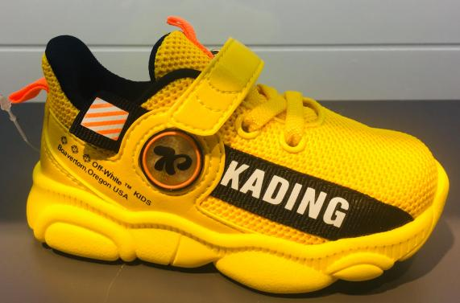  此款后方有个商标，直径约1.2CM
存在的缺陷 | 帮面饰品配件重金属总量、邻苯二甲酸酯项目不符合GB30585-2014《儿童鞋安全技术规范》的要求
可能导致的后果 | 儿童长期接触，可能会对身体造成伤害
避免损害发生的应急处置方式 | 立即停止使用问题产品
具体召回措施 | 为消费者提供退换货服务
召回负责机构 | 卡丁(福建)儿童用品有限公司
召回联系方式 | 0595-22098811
召回进度安排 | 2022年8月5日至2022年11月5日，卡丁(福建)儿童用品有限公司在网站发布召回公告，并通过公司售后热线等方式通知经销商此次召回事宜，为购买该批次产品的消费者提供退换货服务。同时，消费者也可拨打电话0595-22098811了解具体事宜。
其他需要报告的内容 | 无
其他信息 | 相关用户也可以登录缺陷产品管理中心网站dpac.samr.gov.cn、www.recall.org.cn或关注微信公众号（SAMRDPAC)，或拨打缺陷产品管理中心热线电话：010-59799616，了解更多信息。

